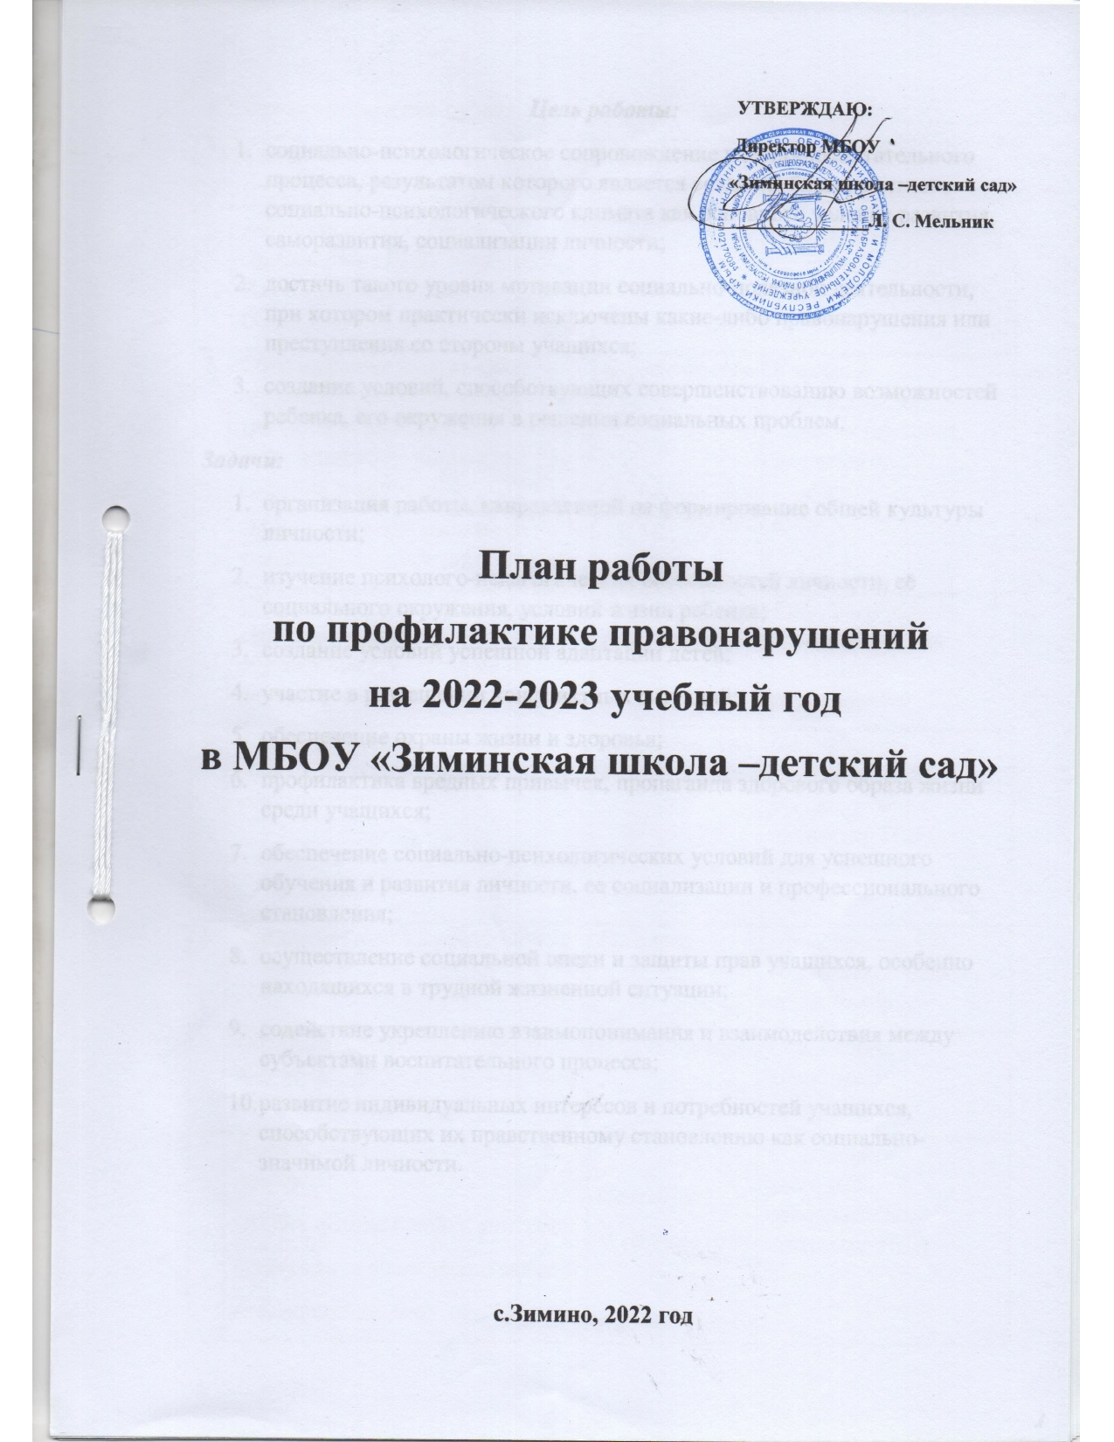

***Цель работы:***

1. социально-психологическое сопровождение учебно-воспитатель­ного процесса, результатом которого является создание благоприятного социально-психологического климата как основного условия развития, саморазвития, социализации личности;
2. достичь такого уровня мотивации социально-полезной деятельности, при котором практически исключены какие-либо правонарушения или преступления со стороны учащихся;
3. создание условий, способствующих совершенствованию возможностей ребенка, его окружения в решении социальных проблем.

***Задачи:***

1. организация работы, направленной на формирование общей культуры личности;
2. изучение психолого-педагогических особенностей личности, её социального окружения, условий жизни ребенка;
3. создание условий успешной адаптации детей;
4. участие в разрешении конфликтных ситуаций;
5. обеспечение охраны жизни и здоровья;
6. профилактика вредных привычек, пропаганда здорового образа жизни среди учащихся;
7. обеспечение социально-психологических условий для успешного обучения и развития личности, ее социализации и профессионального становления;
8. осуществление социальной опеки и защиты прав учащихся, особенно находящихся в трудной жизненной ситуации;
9. содействие укреплению взаимопонимания и взаимодействия между субъектами воспитательного процесса;
10. развитие индивидуальных интересов и потребностей учащихся, способствующих их нравственному становлению как социально-значимой личности.

**1.1 Организационная работа.**

|  |  |  |  |
| --- | --- | --- | --- |
| № | ***Содержание*** | ***Сроки*** | ***Ответственные*** |
| 1 | Сверка списка обучающихся, неблагополучных семей, состоящих на ВШУ и на учёте ПДН, КДН и ЗП, банке данных ГОВ. | Сентябрь | Кл. руководители, соц.педагог. |
| 2 | Сбор информации о вновь прибывших детях и семьях, требующих повышенного педагогического внимания («группа риска»)  Оформление соц. паспортов учащихся, поставленных на учёт. | В течение года | Классные руководители, педагог- психолог, соц.педагог. |
| 3 | Сбор информации о занятости в каникулярное время обучающихся, состоящих на разных формах учёта | В течение года, перед каникулами | Зам. Директора по УВР, соц.педагог, классные руководители |
| 4 | Рейды по неблагополучным семьям, семьям учащихся «группы риска». | В течение года | Соц. педагог классные руководители, инспектор ПДН, администрация школы |
| 5 | Заседание Совета профилактики | По плану | Председатель СП, соц. педагог, педагог -организатор |
| 6 | Обследование условий жизни опекаемых детей (в соответствии с планом, по необходимости) | В течение года | Соц. педагог, классные руководители |
| 7 | Деятельность по программе всеобуча:  -Акция «Помоги пойти учиться»;  -контроль за посещением занятий  -посещение на дому уч – ся часто пропускающих занятия,  -составление актов обследования семей, информирование ОДНДН и КДН | Сентябрь  В течение года    По необходимости | Соц. педагог, классные руководители, инспектор ПДН |
| 8 | Оформить соц.характеристики классов | сентябрь-октябрь | Соц. педагог, классные руководители |
| 9 | Групповые беседы с детьми  « группа риска» | В течение года | Соц. педагог, администрация школы, инспектор ПДН |
| 10 | Сбор информации о летнем отдыхе детей «группы риска», опекаемых детей | Март-август | Соц. педагог, классные руководители |
| 11 | Содействие в летнем трудоустройстве детей «группы риска», опекаемых детей | Март-август | Зам. директора пол УВР |
| 12 | Составление социального паспорташколы | октябрь | Соц. педагог, кл. руководители. |
| 13 | Анализ правонарушений уч-ся за год | Май | Соц. педагог |

**1.2 Профилактическая работа с классами.**

|  |  |  |  |
| --- | --- | --- | --- |
| №  ***п/п*** | ***Содержание*** | ***Сроки*** | ***Привлекаемые к работе*** |
| 1. | Тематическая неделя правовых знаний в 5-х классах: "Мои права и обязанности". | Октябрь | Соц. педагог, классные руководители, инспектор ПДН |
| 2. | Тематическая неделя правовых знаний в 9-х классах: "Отношение подростков к пагубным привычкам" | Ноябрь | Соц. педагог, классные руководители, инспектор ПДН, администрация школы |
| 3. | Тематическая неделя правовых знаний в 1-х классах: "Права и обязанности ученика и гражданина" | Декабрь | Классный руководитель |
| 4. | Тематическая неделя правовых знаний в  7-х классах :«Цена вредных привычек». | Февраль | Соц. педагог, классный руководитель, инспектор ПДН |
| 5. | Тематическая неделя правовых знаний в 8-х классах "Закон и ответственность" | Март | Соц. педагог, классный руководитель, инспектор ПДН |
| 6. | Тематическая неделя правовых знаний в 6-х классах: "Права и обязанности школьников" | Апрель | Соц. педагог, классный руководитель |

**1.3 Профилактическая работа с родителями.**

|  |  |  |  |
| --- | --- | --- | --- |
| №  ***п/п*** | ***Содержание*** | ***Сроки*** | ***Привлекаемые к работе*** |
| 1 | Посещение обучающихся социально – незащищенной категории на дому с целью обследования социально бытовых условий проживания, контроля за семьёй и ребёнком (согласно ФЗ РФ №120,) оказания помощи семье | В течение  года | Соц. педагог, классные руководители, по необходимости привлечение инспекторов ПДН |
| 2 | Выявление семей, находящихся в социально опасном положении. Формирование банка данных по семьям. | В течение  года | Соц. педагог, классные руководители. |
| 3 | Проведение индивидуальных профилактических бесед | В течение  года | Соц. педагог |
| 4 | Психолого-педагогическое консультирование. | По запросу | Соц. педагог, педагог-психолог |
| 5 | Диагностика семейного воспитания: проведение анкетирования, теста - опросника | Октябрь | Педагог- психолог, классные руководители |
| 6 | Анализ анкетирования родителей | Ноябрь | Педагог -психолог |
| 7 | Привлечение родителей к проведению общественно-значимых мероприятий, экскурсий, походов и поездок детей | В течение  года | Зам. директора по УВР, классные руководители |

**1.4 Работа с педагогическими кадрами**

|  |  |  |  |
| --- | --- | --- | --- |
| №  ***п/п*** | ***Содержание*** | ***Сроки*** | ***Ответственные, привлекаемые к работе*** |
| 1 | Индивидуальное консультирование педагогов | В течение  учебного  года | Соц. педагог |
| 2 | Консультации по составлению характеристик | В течение года | Соц. педагог |
| 3 | Выявление трудностей в работе классных руководителей с уч-ся и их семьями. Оказание помощи | В течение года | Соц. педагог |
| 4 | Собеседование с классными руководителями по работе с уч-ся «группы риска» | В течение года | Соц. педагог |
| 5 | Посещение уроков в классах, где нарушается дисциплина | В течение  года | Соц. педагог |

**1.5 Диагностика и социометрия**

|  |  |  |  |
| --- | --- | --- | --- |
| №  ***п\п*** | ***Содержание*** | ***Сроки*** | ***Ответственные, привлекаемые к работе*** |
| 1 | Психодиагностика особенностей личности детей, склонных к девиантному поведению | В течение года (по запросам) | Соц. педагог, педагог- психолог |
| 2 | Диагностика семейного воспитания (анкетирование, тест- опросник ДРО) | В течение года (по запросу) | Соц. педагог, педагог -психолог |

**Примерная тематика бесед на часах общения.**

**1 класс:**

- «Правила поведения и обязанности школьника»,

- «Что такое поручение?»,

- «Будь осторожен на улице!»;

**2 класс:**

- «Дисциплина и порядок – наши верные друзья»,

- «Что такое хорошо, что такое плохо»,

- «Трудно ли быть хорошим?»;

**3 класс:**

- «Наш класс на перемене»,

- «Об обидах и их причинах»,

- «Друг в моей жизни»;

**4 класс:**

- «Достоинства и недостатки человека»,

- «Чужое брать – позор»,

- «С глупым водиться – сам поглупеешь»;

**5 класс:**

- «О культуре общения»,

- «О вредных привычках»,

- «Поведение в общественных местах»;

**6 класс:**

- «Поведение учащихся в школе и дома»,

- «Что такое правонарушение?»,

- «Как не стать жертвой преступления?»;

**7 класс:**

- «Духовность»,

- «Жизнь дается только раз»,

- «Суд над сигаретой»,

- «Что такое толерантность?»;

**8 класс:**

- «Азбука этики»,

- «Человек – это звучит гордо»,

- «Я выбираю здоровый образ жизни»,

- «Твои права и обязанности»;

**9 класс:**

- «О вреде курения»,

- «Шаг в пропасть»,

- «Ребята, давайте жить дружно»,

- «О взаимоотношениях мальчиков и девочек»;

**10 класс:**

- «Что такое закон?»,

- «Мои мечты и мои желания»,

- «Совесть как гражданская ответственность»;